10 août 2016
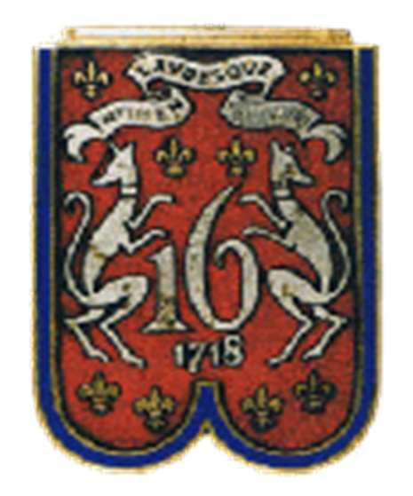
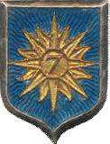

AMICALE

Du 16ème régiment de dragons et du 7ème régiment de Cuirassiers.

RAPPORT MORAL ANNEE 2015-2016

La dernière assemblée générale s’est déroulée à Vivières le 12 septembre 2015. A l’issue un nouveau bureau a été élu. Il est ainsi composé :

- Président : Germain CALLEJA

- Vice-présidents : Fernand KESSLER – Alain DELLERIE – Jean-Etienne LEFIN

- Secrétaires : Jean-Pierre ANDRIS – Guy TELLIEZ

- Trésorier : Francis JOLLANT

Membres du comité : Didier DELVINGT – Jean-Daniel GUITTEAUD – Jean-Claude FARADECHE

Ce même jour, les participants s’étaient recueillis devant le monument aux morts de Vivières puis au cimetière de la ville sur les tombes des Français tombés au combat et enfin sur le plateau devant le monument érigé à la mémoire de l'Escadron de Gironde. La délégation avait rejoint par la suite la ville de Noyon ou l’attendait un adjoint au Maire pour un recueillement devant le monument de la place des Régiments.

Le 14 novembre 2015 Germain CALLEJA, Président de l’amicale, assistait aux obsèques du Colonel Michel

ARBOGAST.

Le 4 décembre 2015 Alain DELLERIE, Vice-président de l’amicale, assistait aux obsèques du Colonel Jean CHATEAU en compagnie du Colonel Christian CHATILLON.

Le 30 janvier 2016, à l’invitation du Maire, notre président a participé à la cérémonie des vœux organisée par le conseil municipal de Vivières. Cette démarche est un signe fort envers notre amicale.

Le 7 avril 2016 Germain CALLEJA, président de l’amicale, assistait aux obsèques du Colonel François BEZARD en compagnie de la famille PELTIER et de Jacques SAILLY, membres de l’amicale.

Le dimanche 24 avril 2016 l’amicale a fêté Saint-Georges dans sa bonne ville de Noyon. Une cinquantaine d’adhérents avait répondu présent à ce rassemblement. Le Capitaine LEFEVRE, représentant le 5ème Régiment de Dragons et membre du comité de l’amicale, était accompagné de deux cadres de son escadron.

C’est sous un temps maussade que s’est déroulée cette journée de retrouvailles et de cohésion. Les participants, dont de nouveaux adhérents, se sont retrouvés dans un premier temps vers 10h00 à la Cathédrale ou une messe a été célébrée, en présence du Maire de Vivières et de l’adjointe au maire de Noyon, par l’Abbé Philippe MONTIER, Curé de la paroisse Saint-Eloi-du-Noyonnais. Au cours de l’Office le prêtre a pris soin de nommer nos camarades de l’amicale qui sont décédés au cours de l’année. A l’issue le groupe s’est rendu au monument aux morts pour s’y

… / …

recueillir et y déposer les gerbes. Après cet instant de recueillement le représentant du Maire nous a ensuite invité à prendre le verre de l’amitié dans la salle de réception de la Mairie.

Après cette réception il était l’heure de rejoindre le Restaurant du Comptoir des Templiers. Les participants se sont quittés vers 17h00 après une agréable journée.

Le 14 juillet 2016 les élèves des écoles de Noyon ont déposé une gerbe au monument aux morts en présence d’amicalistes.

Indépendamment de leur appartenance à notre amicale, nous avons appris avec tristesse au cours de cette année 2015-2016, la disparition de plusieurs officiers, sous-officiers et camarades ayant servi dans nos deux régiments.

Le 18 avril 2015 | : Sallah MEZIANE | Le 3 février 2016 : Commandant GODARD
En septembre 2015 | : Gilbert TOSINI | Le 28 mars 2016 : Général Pierre RIVAYRAND
Le 14 novembre 2015 | : Colonel Michel ARBOGAST | Le 7 avril 2016 | : Colonel François BEZARD
Le 25 novembre 2015 | : Alex HERENT | Le 16 avril 2016 : MDL François MOSAK

Le 4 décembre 2015 : Colonel Jean CHATEAU

Nous avons une pensée très émue pour eux et leurs proches.

L’Amicale compte 80 adhérents à jour de leur cotisation 2016.

Le 10 août 2016

Le Lieutenant-colonel (ER) CALLEJA Germain

Président de l’Amicale
